德惠市人民法院人民监督员选任方案

为进一步健全和完善人民法院外部监督机制，提高执法水平和办案质量，确保依法公正履行审判职责，维护社会公平正义，经院党组研究，决定在全市范围内公开选任人民监督员，特制定方案如下：
一、人民监督员的职责
人民监督员以兼职形式对德惠市人民法院审判执行、司法改革、队伍建设、党风廉政建设和反腐败等工作进行监督、提出意见和建议。
二、选任名额
本次共选任人民监督员15名。
三、任职期限
人民监督员每届任期五年，连续任职不得超过两届。省级人民监督员和市级人民监督员不得兼任。
四、选任条件
（一）坚持中国共产党领导，拥护党的路线、方针、政策，坚决维护习近平总书记的核心地位，坚决维护党中央权威和集中 统一领导，遵守中华人民共和国宪法和法律、法规，具有中华人 民共和国国籍；
（二）热心法治建设事业，有较强的责任心，认真履行职责，热爱人民监督员工作；
（三）坚持原则、实事求是，密切联系群众、公正廉洁、作风正派，遵守职业道德和社会公德；
（四）身体健康；
（五）受过刑事处罚及尚在党纪、政务处分影响期内的人员，以及其他不适宜担任特约监督员的人员，不得聘请为特约监督员。
五、选任程序
人民监督员的聘请由德惠市人民法院依照下列程序进行：
（一）根据工作需要，商市人大、市政协、市工商联等机关提出人民监督员推荐人选，并征得被推荐人所在单位及本人同意；
（二）经院党组对推荐人选进行研究后正式确定；
（三）聘请人选名单及意见抄送人民监督员所在单位及推荐单位；
（四）颁发聘书，向社会公布人民监督员名单。
六、其他要求
德惠市人民法院各庭室部门应当积极支持、协助、配合人民监督员工作，自觉接受监督，高度重视人民监督员的意见和建议，并认真办理，及时反馈。对阻挠人民监督员履行职责，拒不接受监督或打击报复人民监督员的，将依照有关法律和纪律予以严肃处理。院党组每年至少召开一次人民监督员座谈会，通报全市法院工作情况，征求意见、建议并予以反馈。

德惠市人民法院
2020年6月18日

德惠市人民法院人民监督员登记表
姓 名 |  | 鲁文静 | 性 别 | 女 |  | 出生日期 | 1973.2 |  | 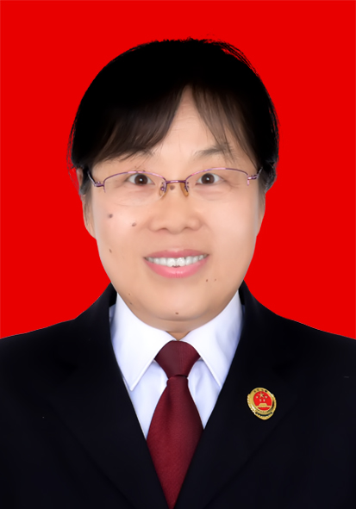
籍 贯 |  | 德惠 | 民 族 | 汉族 |  | 政治面貌 | 群众
健康状况 |  | 健康 | 参加工作  时 间 | 1993.7 |  | 学 历 | 本科
身份证号 |  | 220124197302260027
现工作单位及职务 |  |  | 德惠市人民检察院综合业务部主任
社会兼职 |  |  | 无
联系电话 |  |  | 17843020106 |  | 电子邮箱
工  作  简  历 | 1993.7~~~1994.5德惠市计划生育指导站  1994.5~~~现在德惠市人民检察院

本人承诺 | 以上所填内容属实，提供材料真实，本人符合人民监督员选人条件，志愿担任人民监督员，遵守人民监督员管理制度。  签 名鲁文静  2020 年 7 月 21 日
推荐机关意见 | 年 月 日 盖章
选任机关意见 | 年 月 日 盖章
备 注

